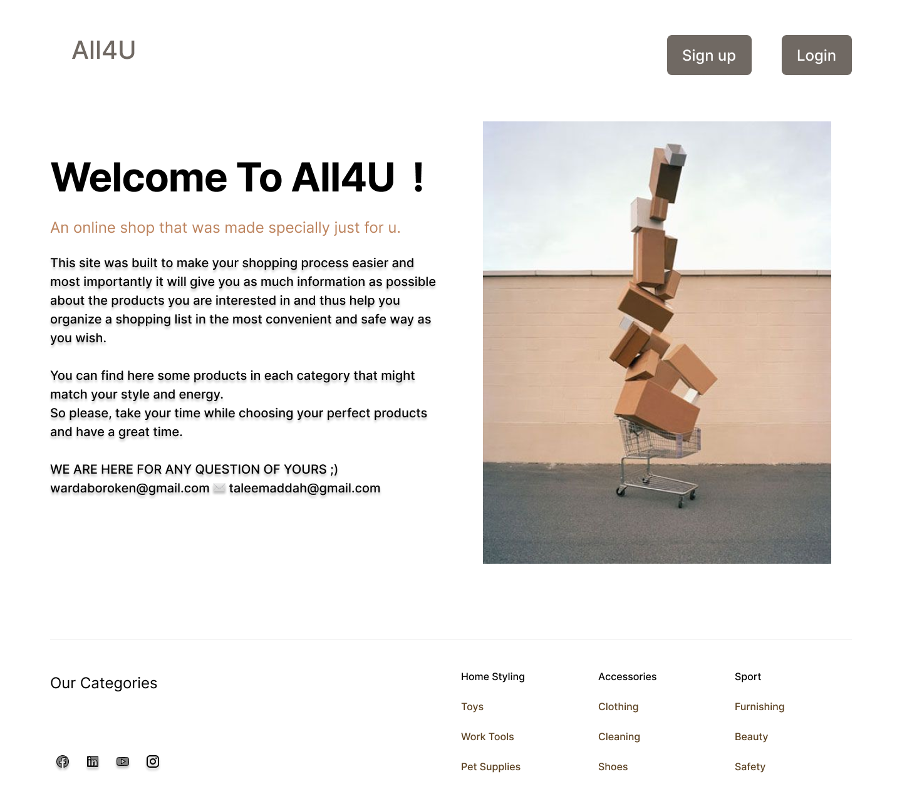**1) הדף הראשי של האתר :**

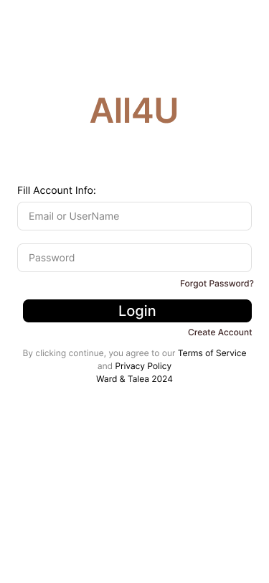2) **דף כניסה למערכת :**

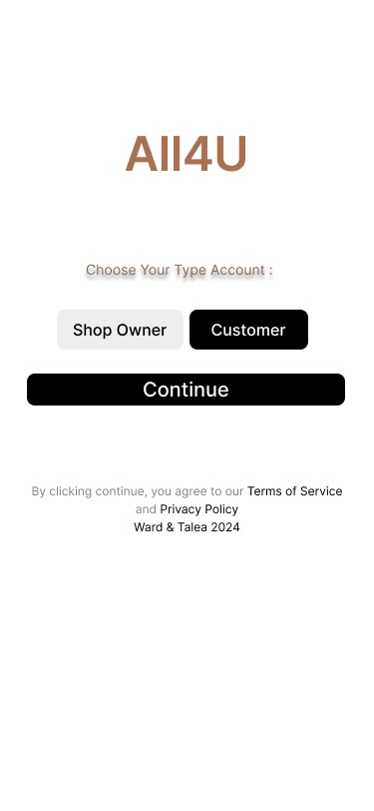3**) לאחר לחיצה על Create Account יצטרך המשתמש לבחור את סוג המשתמש שירצה להירשם איתו:**

**4) דף הרשמה לבעל עסק :**

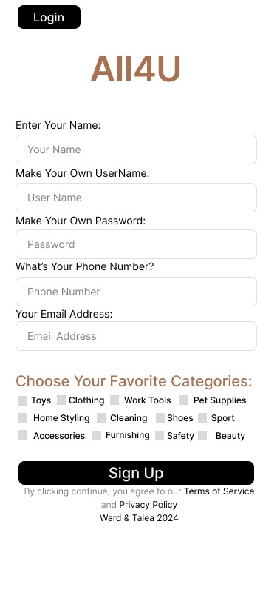**5) דף הרשמה כלקוח :**

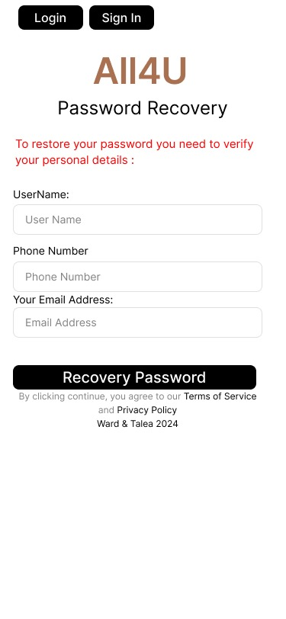**6) דף שחזור סיסמה:**

**7) לאחר התחברות בהצלחה למערכת בתור לקוח יופיע הדף הראשי:**

**8) לאחר לחיצה על מוצר מסוים:**

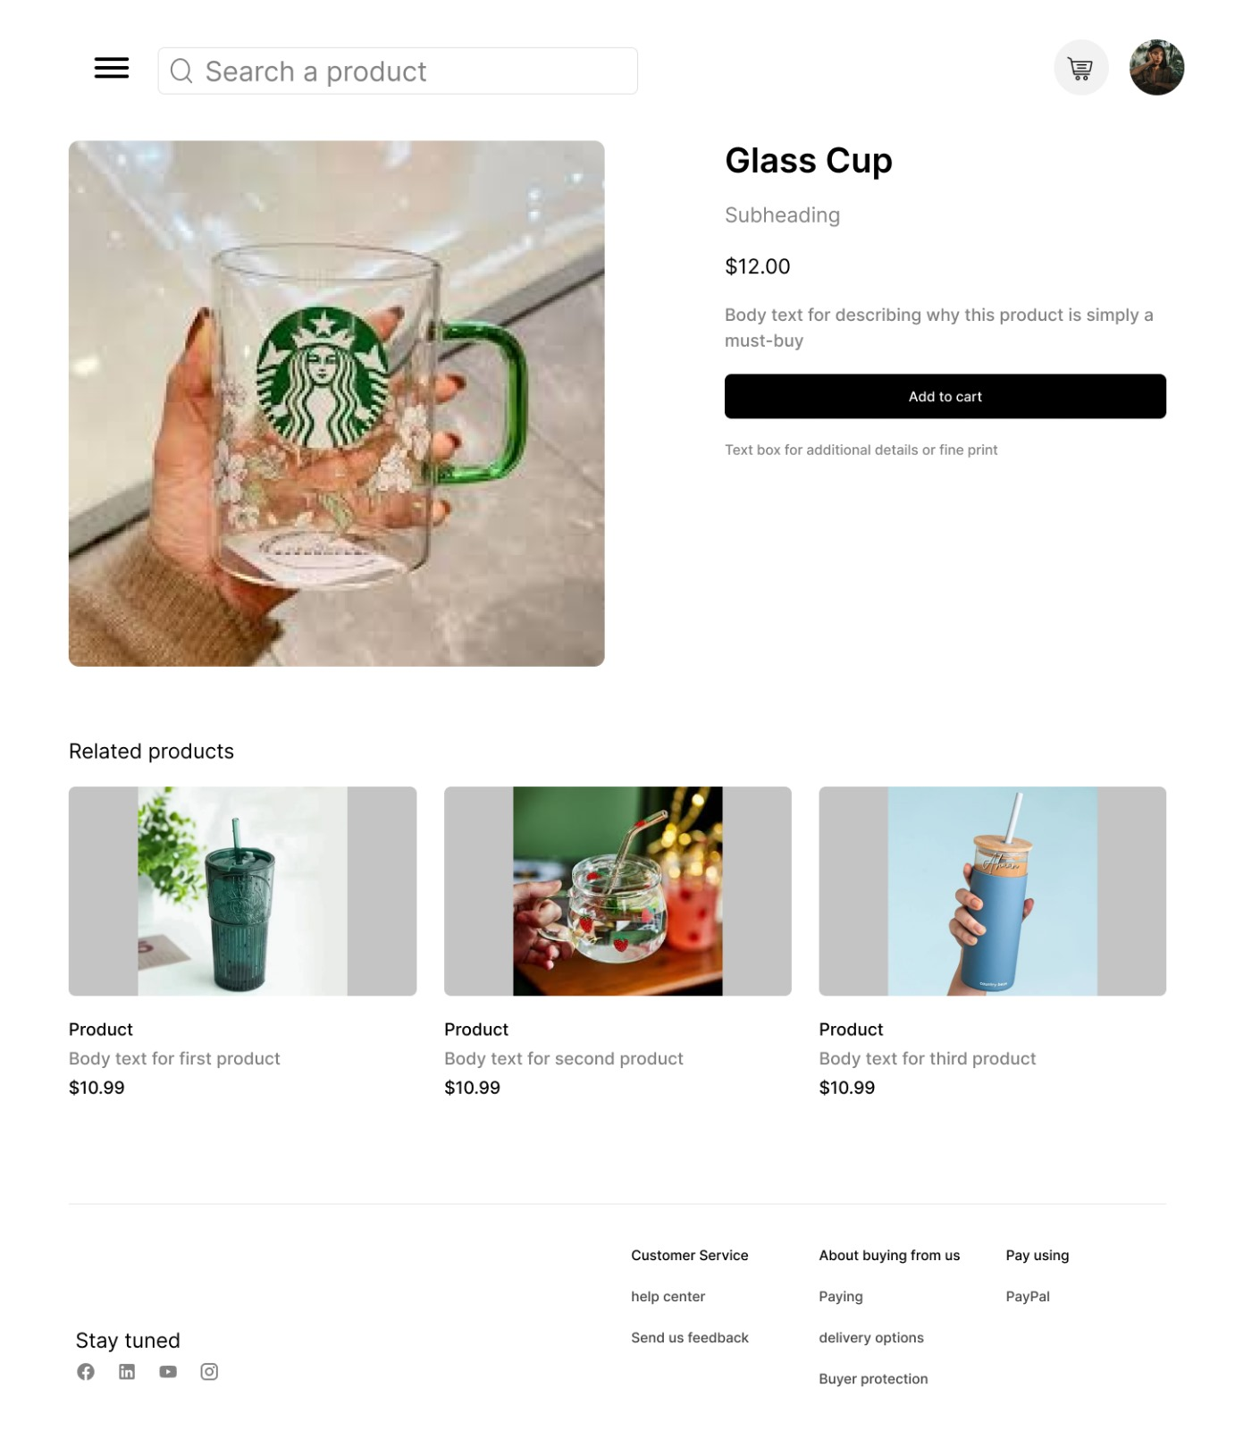

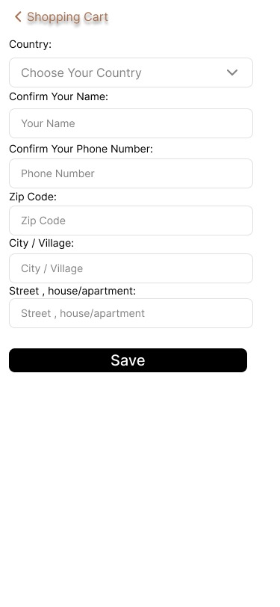**9) סל קניות הלקוח ,ביצוע התשלום ומילוי פרטי משלוח:** 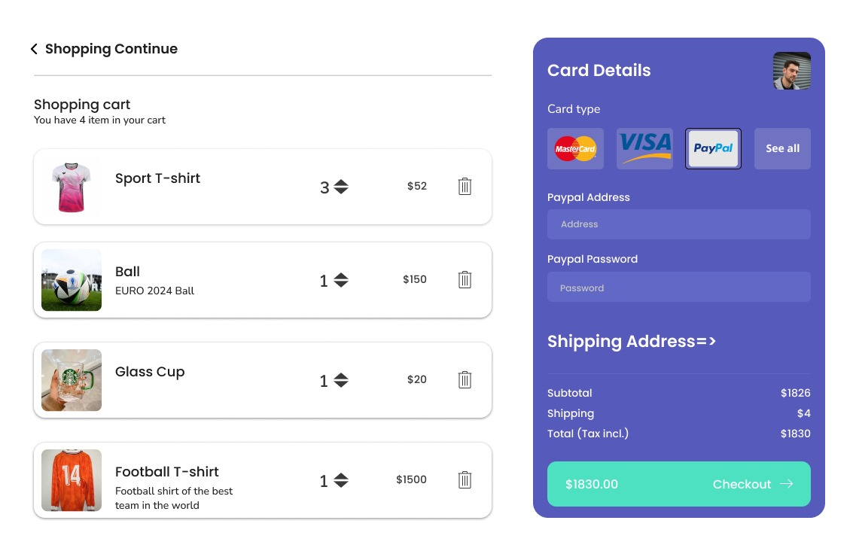

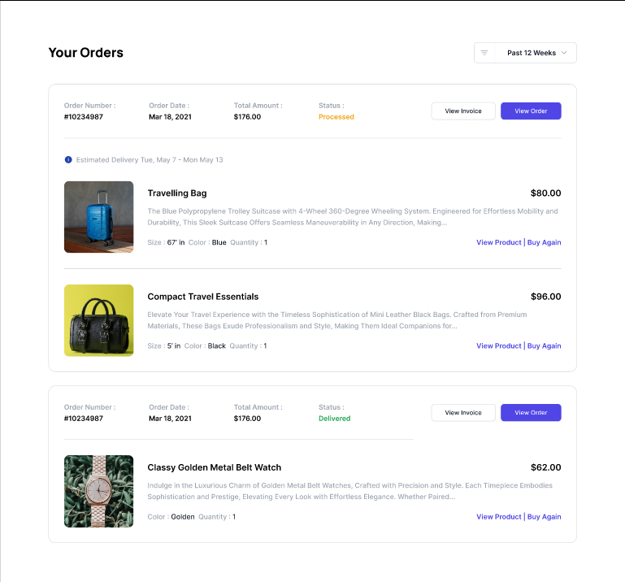**10) דף היסטורית הזמנות שבוצעו:**

11) **לאחר התחברות בהצלחה למערכת בתור בעל עסק יופיע הדף הראשי:**

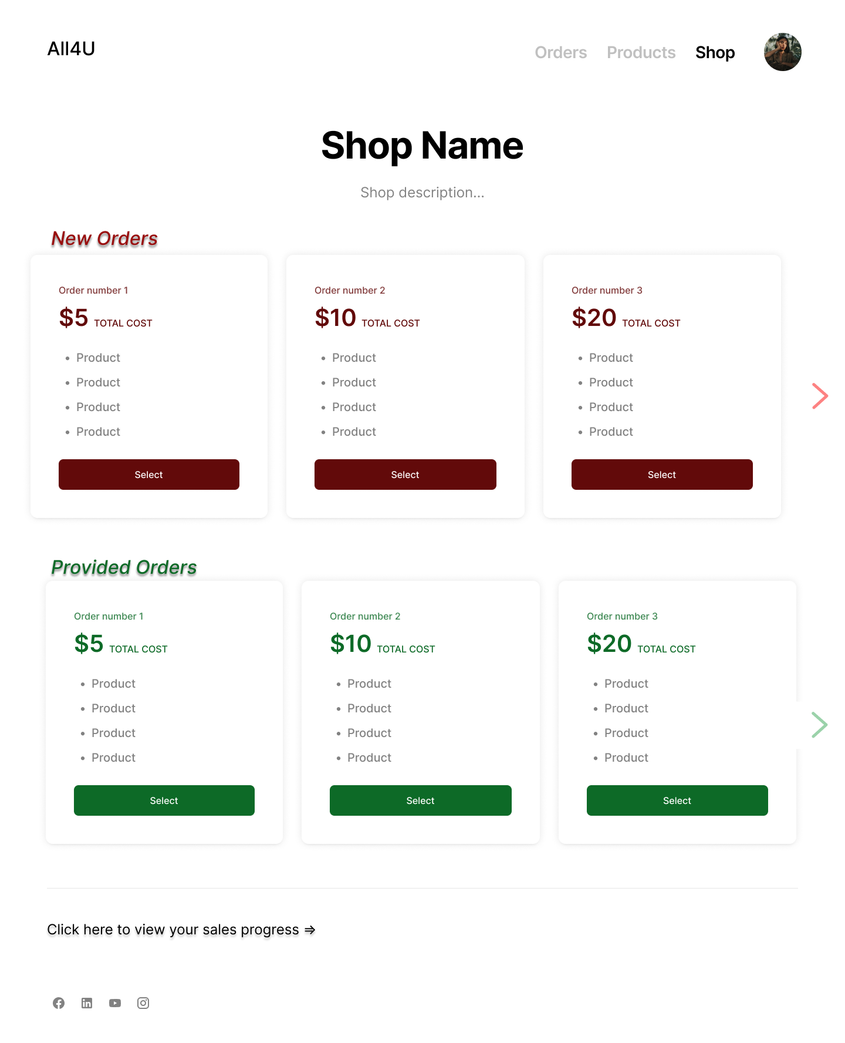

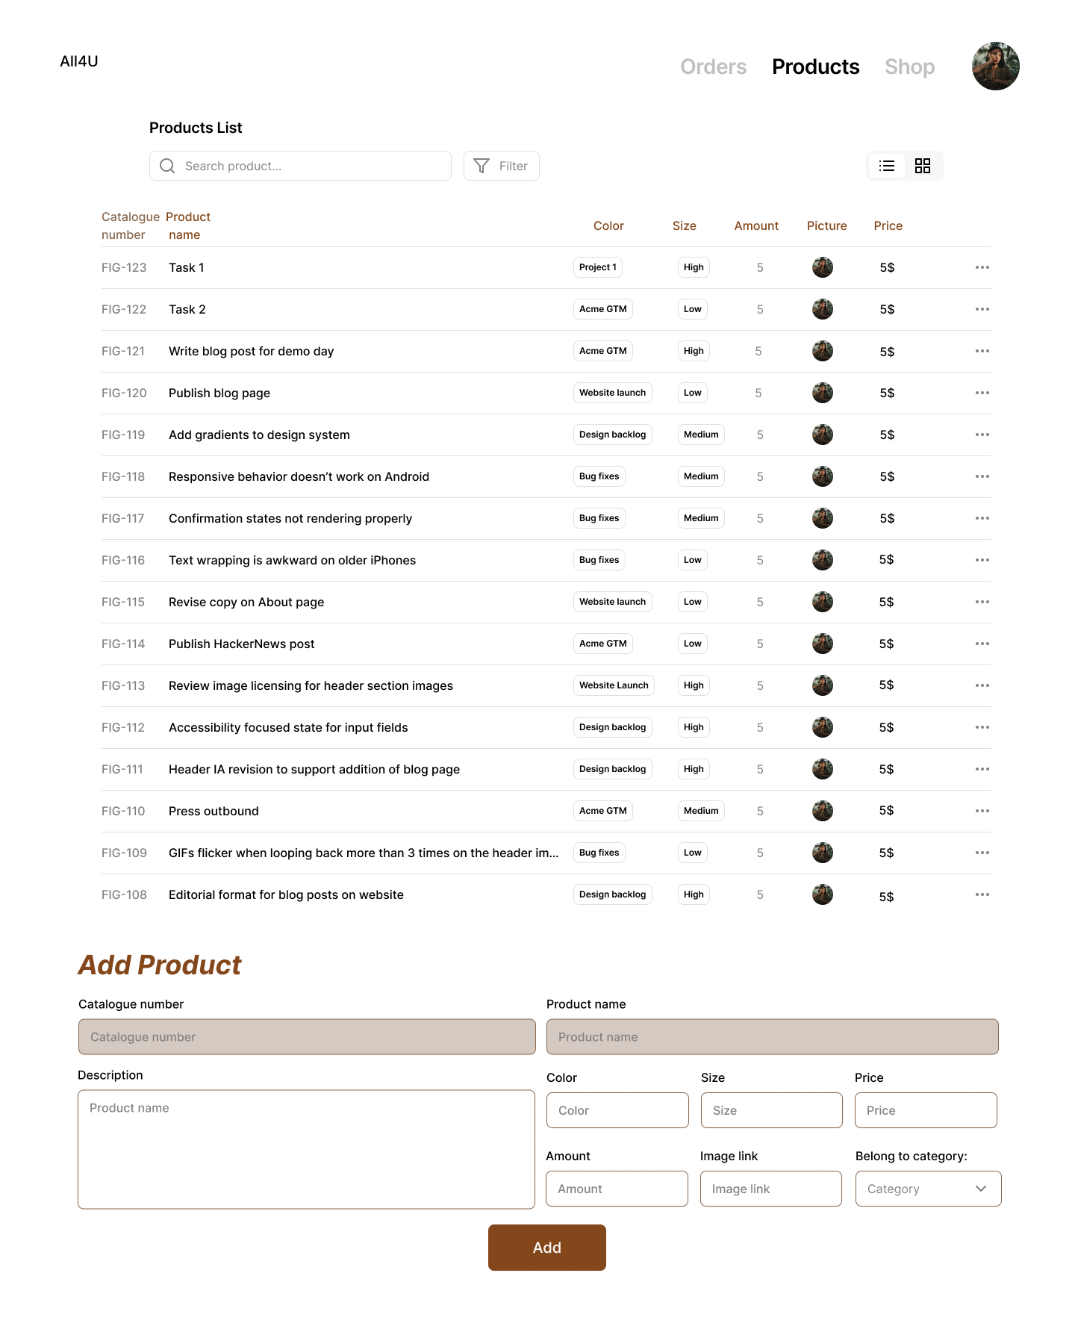**12) דף מוצרים:**

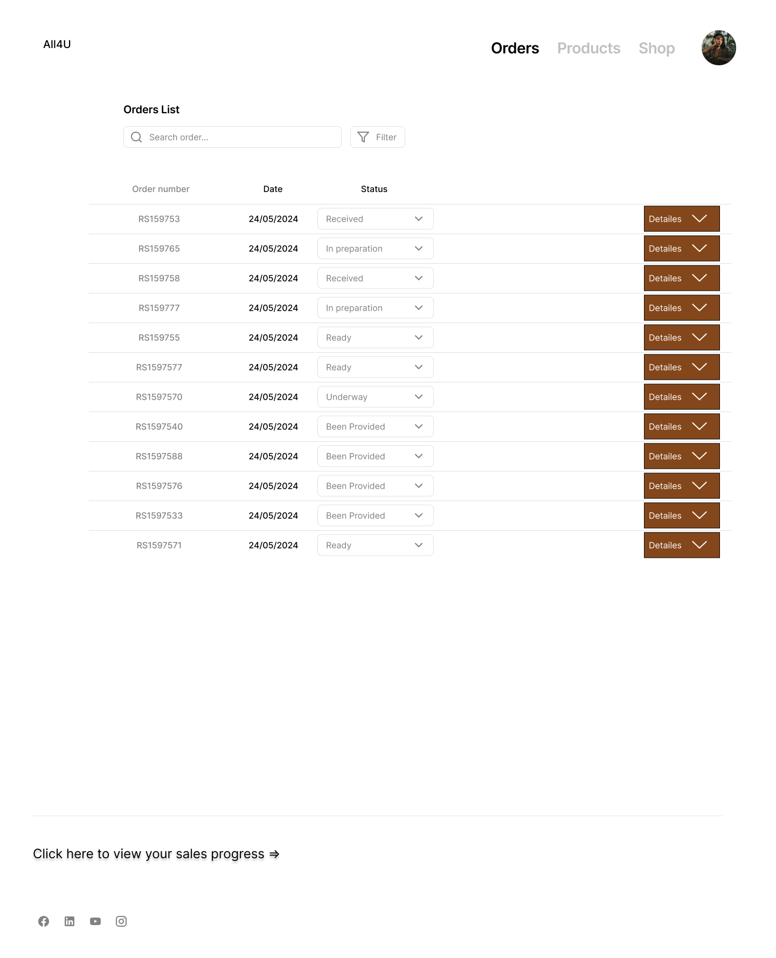**13) דף ההזמנות :**

**14) דף הצגת דו"ח מכירות עם מתן אפשרות להוצאתו כקובץ PDF :**

